6 razred
Draga djeco!
Ovaj zadatak je zadnji koji trebate napraviti za školsku godinu 2019./2020.
Pticu slobode koju ste izradili u glini, glinamolu ili tijestu, potrebno je obojati.
Bojate bijelom temperom cijelu pticu, a kada se osuši, ucrtavate crte ili točke u boji ili bojama po želji.

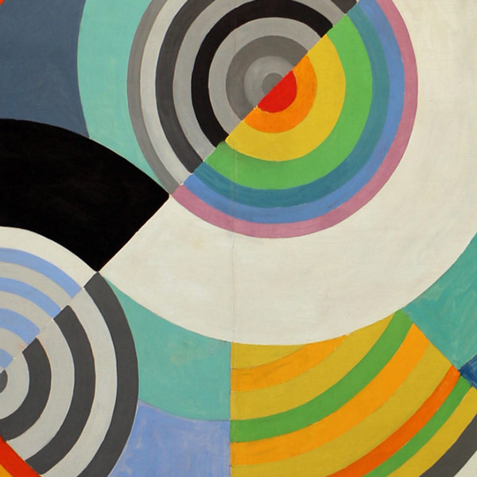

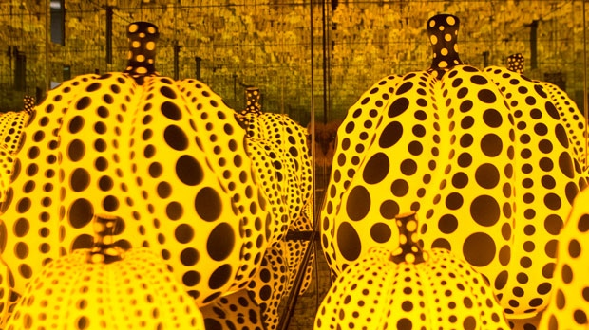

Za dva tjedna zaključivat ćemo ocjene iz likovnog. Kako je ovo zadnji zadatak nastojte što ljepše oslikati pticu.
Zahvaljujem na lijepoj suradnji i komunikaciji koja je bila odlična, te na izvrsnim radovima koje ste slali svo vrijeme nastave na daljinu.
Ova situacija u kojoj smo se svi zajedno našli brzo nas je I neočekivano pogurala u jedan novi način rada. Snalazili smo se kako smo znali I umijeli, prilagođavali se iz dana u dan. Mislim da smo puno naučili o sebi ali I drugima. Shvatili da život nudi izazove, ali I da ništa nije nemoguće. U uvjetima kakvima smo se našli, vi ste napravili mala umjetnička djela, I možete biti ponosni na to.
Molim vas da radove koje trebate poslati ( oni koji to nisu učinili), pošaljete do 8.6.2020. kako bih stigla sve pregledati, te da stignemo izkomunicirati ocjene.
Hvala još jednom!

